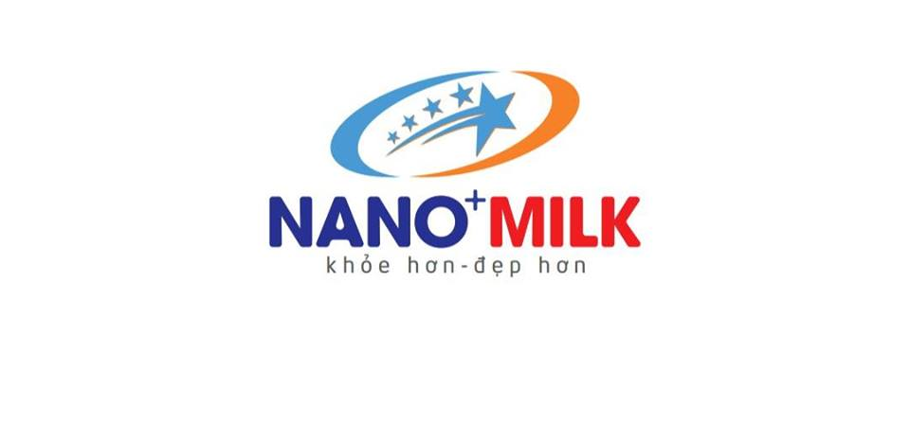 | CÔNG TY CỔ PHẦN ĐT & PT NANO MILK  Số:……./PKD. MST: 0108806878  VPĐD: ( 024) 22.16.76.76 Tòa Golden An Khánh , HN  Website: suanano.vn  Hotline: 0987.62.82.62 - 0988.41.89.99
BÁO GIÁ SẢN PHẨM NANOMILK
I. DANH MỤC SẢN PHẨM

TT | Sản phẩm | Khối lượng | Quy cách | Đơn giá hộp | Đơn giá thùng
1 | Nano Milk  CANXI | 1. Trẻ dưới 3 tuổi | 24 hộp/thùng; 400gr/hộp | 225.000 | 5.400.000
1 | Nano Milk  CANXI | 1. Trẻ dưới 3 tuổi | 12 hộp/thùng; 900gr/hộp | 455.000 | 5.460.000
1 | Nano Milk  CANXI | 2. Từ 3- 12 tuổi | 24 hộp/thùng; 400gr/hộp | 235.000 | 5.640.000
1 | Nano Milk  CANXI | 2. Từ 3- 12 tuổi | 12 hộp/thùng; 900gr/hộp | 465.000 | 5.580.000
1 | Nano Milk  CANXI | 3. Trên 13 tuổi | 24 hộp/thùng; 400gr/hộp | 245.000 | 5.880.000
1 | Nano Milk  CANXI | 3. Trên 13 tuổi | 12 hộp/thùng; 900gr/hộp | 475.000 | 5.700.000
1 | Nano Milk  CANXI | Người già | 24 hộp/thùng; 400gr/hộp | 255.000 | 6.120.000
1 | Nano Milk  CANXI | Người già | 12 hộp/thùng; 900gr/hộp | 485.000 | 5.820.000
1 | Nano Milk  CANXI | Bà Bầu | 24 hộp/thùng; 400gr/hộp | 255.000 | 6.120.000
1 | Nano Milk  CANXI | Bà Bầu | 12 hộp/thùng; 900gr/hộp | 485.000 | 5.820.000
2 | Sữa non  Nano Milk | Sữa kháng thể | 24 hộp/thùng; 400gr/hộp | 550.000 | 13.200.000
3 | Nano Milk | Giảm cân | 12 hộp/thùng; 900gr/hộp | 455.000 | 5.460.000
4 | Nano Milk | Tiểu đường  Tim mạch | 12 hộp/thùng; 900gr/hộp | 455.000 | 5.460.000

II. GHI CHÚ
- Đối tượng áp dụng: Tất cả các cửa hàng, đại lý,NPP, giá bán niêm yết trên từng sản phẩm
- Thời gian áp dụng: từ ngày 21/07/2019 ngày ra mắt sản phẩm
- Hình thức thanh toán: Tiền mặt/ chuyển khoản; thanh toán ngay sau khi nhận hàng.
Trân trọng hợp tác!

CÔNG TY CỔ PHẦN ĐT & PT NANO MILK
Số:……./PKD. MST: 0108806878
VPĐD: ( 024) 22.16.76.76 Tòa Golden An Khánh , HN Hotline: 0987.62.82.62 Website: suanano.vn
TK: 21710004668889 BIDV Chi nhánh Từ Liêm, HN
TK:333336368888 ACB_PGD Tây Hồ, HN

HOÁ ĐƠN BÁN HÀNG
Ngày 02. tháng. 07 năm 2020
Khách hàng:…ĐẠI LÝ HẢI VUI......…ĐT ........................
Địa chỉ:…………………THANH HÓA................
Hình thức thanh toán: …………………................……………..
TT | Sản phẩm | Khối lượng | Khối lượng | Số lượng  (hộp) | Đơn giá (VNĐ) | Thành tiền  (VNĐ)
1 | Nano Milk  CANXI | 1. Trẻ dưới 3 tuổi | 450gr | 24 | 225.000 | 5.400.000
1 | Nano Milk  CANXI | 1. Trẻ dưới 3 tuổi | 900gr |  | 455.000
1 | Nano Milk  CANXI | 2. Từ 3- 12 tuổi | 450gr | 5 | 235.000 | 1.325.000
1 | Nano Milk  CANXI | 2. Từ 3- 12 tuổi | 900gr |  | 465.000
1 | Nano Milk  CANXI | 3. Trên 13 tuổi | 450gr | 13 | 245.000 | 3.575.000
1 | Nano Milk  CANXI | 3. Trên 13 tuổi | 900gr |  | 475.000
1 | Nano Milk  CANXI | Người già | 450gr |  | 255.000
1 | Nano Milk  CANXI | Người già | 900gr |  | 485.000
1 | Nano Milk  CANXI | Bà Bầu | 450gr | 7 | 255.000 | 1.995.000
1 | Nano Milk  CANXI | Bà Bầu | 900gr |  | 485.000
2 | Sữa non  Nano Milk | Sữa kháng thể | 450gr |  | 550.000
3 | Viên Soy | Collagen  Nội tiết tố | Hộp 60 viên |  | 450.000
4 | Nano Milk | Giảm cân | 900gr |  | 455.000
5 | Nano Milk | Tiểu đường  Tim mạch | 900gr |  | 455.000
TỔNG CỘNG: |  |  |  | 49 h |  | 12.295.000
 |  |  |  | CK 41% |  | 7.254.000
Tổng sổ viết bằng chữ: Bảy triệu hai trăm năm mươi tư nghìn đồng chẵn./
 | Giám đốc | Thủ kho |  | Khách hàng
CÔNG TY CỔ PHẦN ĐT & PT NANO MILK
Số:……./PKD. MST: 0108806878
VPĐD: ( 024) 22.16.76.76 Tòa Golden An Khánh , HN Hotline: 0987.62.82.62 Website: suanano.vn
TK: 21710004668889 BIDV Chi nhánh Từ Liêm, HN
TK:333336368888 ACB_PGD Tây Hồ, HN

HOÁ ĐƠN BÁN HÀNG
Ngày…. tháng..…năm 20…
Khách hàng:……………………...............…ĐT ........................
Địa chỉ:……………………………….........................................
Hình thức thanh toán: …………………................……………..
TT | Sản phẩm | Khối lượng | Khối lượng | Số lượng  (hộp) | Đơn giá (VNĐ) | Thành tiền  (VNĐ)
1 | Nano Milk  CANXI | 1. Trẻ dưới 3 tuổi | 450gr |  | 225.000
1 | Nano Milk  CANXI | 1. Trẻ dưới 3 tuổi | 900gr |  | 455.000
1 | Nano Milk  CANXI | 2. Từ 3- 12 tuổi | 450gr |  | 235.000
1 | Nano Milk  CANXI | 2. Từ 3- 12 tuổi | 900gr |  | 465.000
1 | Nano Milk  CANXI | 3. Trên 13 tuổi | 450gr |  | 245.000
1 | Nano Milk  CANXI | 3. Trên 13 tuổi | 900gr |  | 475.000
1 | Nano Milk  CANXI | Người già | 450gr |  | 255.000
1 | Nano Milk  CANXI | Người già | 900gr |  | 485.000
1 | Nano Milk  CANXI | Bà Bầu | 450gr |  | 255.000
1 | Nano Milk  CANXI | Bà Bầu | 900gr |  | 485.000
2 | Sữa non  Nano Milk | Sữa kháng thể | 450gr |  | 550.000
3 | Viên Soy | Collagen  Nội tiết tố | Hộp 60 viên |  | 450.000
4 | Nano Milk | Giảm cân | 900gr |  | 455.000
5 | Nano Milk | Tiểu đường  Tim mạch | 900gr |  | 455.000
TỔNG CỘNG:
Tổng sổ viết bằng chữ: ............................................................................................
..................................................................................................................................
Giám đốc | Thủ kho | Khách hàng

